Раздел 3. Информационные технологии.

Учет и анализ источников финансирования проектов. Project Expert.

Project Expert — программа разработки бизнес-плана и оценки инвестиционных проектов.

Аналитическая система Project Expert — программа позволяющая «прожить» планируемые инвестиционные решения без потери финансовых средств, предоставить необходимую финансовую отчётность потенциальным инвесторам и кредиторам, обосновать для них эффективность участия в проекте. Незаменим для создания и выбора оптимального плана развития бизнеса, проработки финансовой части бизнес-плана, оценки инвестиционных проектов.

Позволяет моделировать деятельность различных отраслей и масштабов — от небольших венчурных компаний до холдинговых структур. Программа широко используется для бизнес-планирования производства и оказания услуг в банковском бизнесе, телекоме, строительстве, нефтедобыче и нетфепереработке, транспорте, химии, перерабатывающей и лёгкой промышленности, машиностроении, аэрокосмической отрасли, энергетике.

Даже в кризисных условиях тотальное сокращение затрат – риск будущего проигрыша в создании конкурентных преимуществ. Оно ведет к сужению стратегических возможностей и перспектив компании, не позволяя создавать основу будущих денежных потоков.

Любой инвестиционный проект, бизнес план предприятия неосуществимы без решения проблемы финансирования. В программе Project Expert заложена возможность моделирования и выбора схемы финансирования. Потребность в капитале определяется на основании данных, отображаемых в Отчете о движении денежных средств (Cash-Flow).

По сути дела, Cash-Flow является основным документом, предназначенным для определения потребности в капитале, выработки стратегии финансирования предприятия, а также для оценки эффективности использования капитала.

Значения сальдо счета предприятия представлены в последней строке таблицы Cash-Flow и демонстрируют прогнозируемое состояние расчетного счета предприятия (рисунок 1), реализующего проект в различные периоды времени. Отрицательное значение сальдо расчетного счета означает, что ваше предприятие не располагает необходимой суммой капитала.

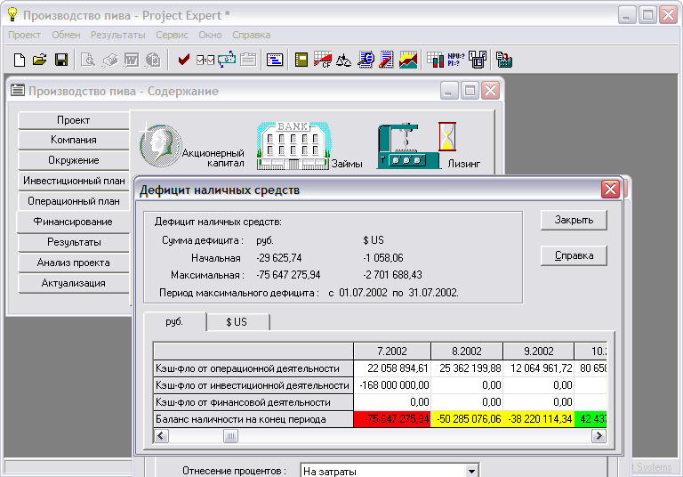

Рисунок 1. - Дефицит наличных средств

Важно сформировать капитал таким образом, чтобы ни в один период времени значение сальдо расчетного счета не имело отрицательного значения. При этом необходимо придерживаться основного принципа - капитал должен быть привлечен только в тот период времени, когда это действительно необходимо.

Важно учесть и реальные условия привлечения капитала. Аналитическая система Project Expert автоматически определяет, какой объем денежных средств будет достаточен для покрытия дефицита капитала в каждый расчетный отрезок времени.

Сформировать стратегию финансирования проекта можно с использованием заемного и акционерного капитала, лизинга, государственного финансирования. Помимо определения объемов потребуется выбирать условия и параметры финансирования (рисунок 2).

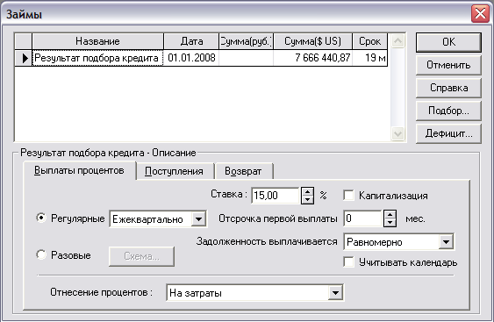

Рисунок 2. - Выбор условия и параметров финансирования

Предусмотрено использование различных комбинаций этих способов. Преимущество Project Expert состоит в том, что потребность в капитале определяется с учетом инфляции и может быть своевременно откорректирована. Это позволяет избежать ошибок в планировании инвестиций.

Помимо оценки эффективности вложения в проект успешно решается так называемая «задача инвестора». Вы определяете, удовлетворяют ли финансовые результаты участия в проекте требованиям всех участвующих в нем сторон - владельцев предприятия, инвесторов, кредиторов и госструктур, анализируя рассчитанные системой основные финансовые показатели и показатели эффективности инвестиций (рисунок 3).

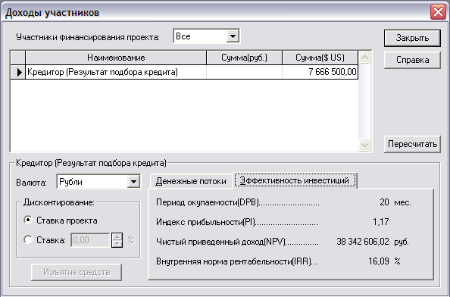

Рисунок 3. - Доходность для инвесторов

После того как Project Expert сформирует прогнозные финансовые отчеты о результатах деятельности предприятия: отчет о прибылях и убытках, баланс, отчет о движении денежных средств, - автоматически производится расчет планируемых финансовых показателей и показателей эффективности инвестиций. Помимо оценки эффективности инвестиционных проектов на основе интегральных показателей программа обеспечивает:

* анализ чувствительности
* анализ безубыточности
* сценарный анализ

Возможно также создать в системе собственные аналитические таблицы, внести дополнительные показатели и применять к ним необходимые методы анализа.

1. Анализ чувствительности. Одной из задач проектного анализа является определение чувствительности финансовой модели предприятия к изменениям различных параметров. Чем шире диапазон параметров, в котором показатели эффективности остаются в пределах приемлемых значений, тем выше запас прочности проекта, тем лучше он защищен от колебаний различных факторов, оказывающих влияние на результаты реализации проекта. Project Expert позволяет изучить, как будут изменяться финансовые показатели проекта в зависимости от изменения общего уровня инфляции, ставок налогов, затрат на персонал, величины сбыта и других исходных данных (рисунок 4).

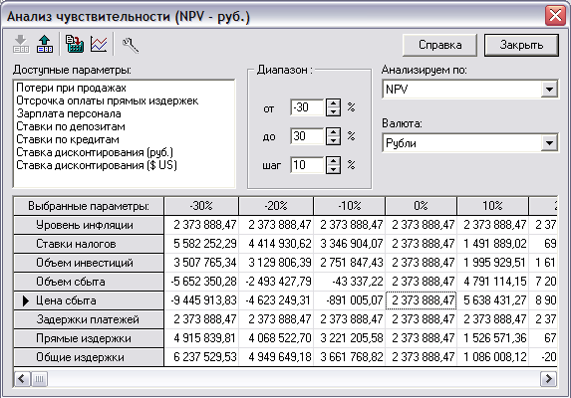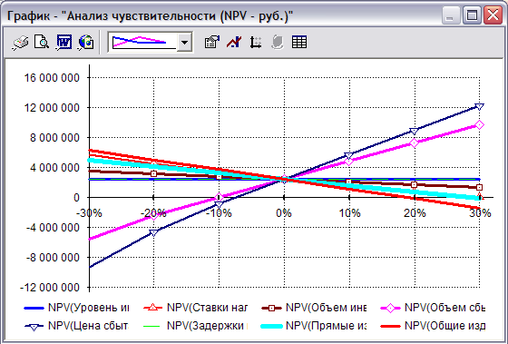

Рисунок 4. - Анализ чувствительности. NPV и График

Исследование чувствительности показателей эффективности к изменению ставки дисконтирования позволяет определить устойчивость проекта к колебаниям конъюнктуры финансового рынка и возможным изменениям макроэкономических условий деятельности.

1. Анализ безубыточности. В системе анализируются взаимосвязи между издержками и доходами при различных объемах производства.

В Project Expert решается задача определения точки безубыточности для каждого вида продукции в любом расчетном периоде и рассчитывается объем продаж, покрывающий все издержки на его производство и реализацию (рисунок 5).

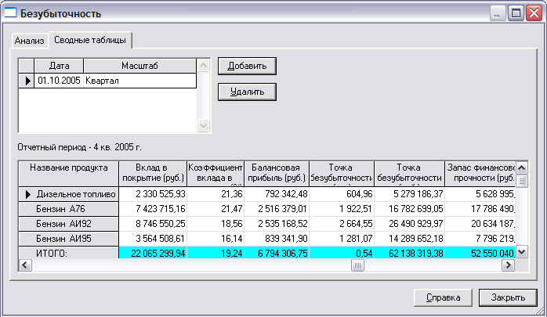

Рисунок 5. - Безубыточность

На основании данных о структурных подразделениях компании и видах выпускаемой продукции, издержки можно распределить по видам продукции и по подразделениям компании не только в соответствии с фиксированной долей в общих затратах или пропорционально обороту, но и по сложной схеме, пропорционально различным базам распределения. Эту возможность также обеспечивает механизм "Формула".

При проведении в Project Expert анализа безубыточности используется метод, основанный на вкладе на покрытие. Помимо количественного и стоимостного значений точки безубыточности, в системе определяется запас финансовой прочности и оценивается влияние выбранной структуры издержек на прибыль - рассчитывается операционный рычаг. Это позволяет вам определять предел безопасности и уровень предпринимательского риска, как на каждый период, так и за ряд периодов в числовом и в графическом виде (рисунок 6).

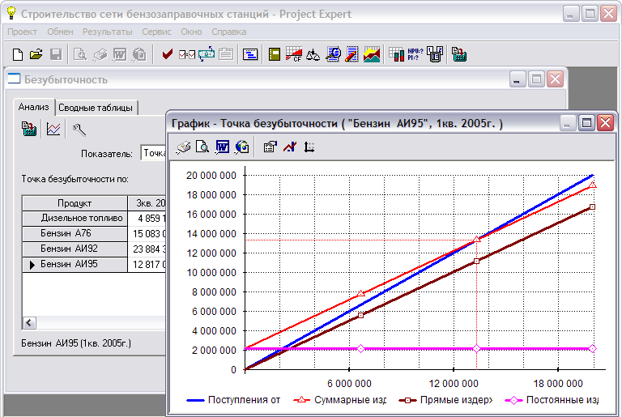

Рисунок 6. - Точка безубыточности - График

Создаваемые системой сводные таблицы позволяют проводить на определенную дату анализ безубыточности для группы продуктов, определять средневзвешенные значения коэффициента вклада на покрытие, анализировать значения операционного рычага и запас финансовой прочности, как по каждому продукту, так и по компании в целом. Подобный анализ потребуется и для прогноза изменения прибыли при изменении объема продаж, и для введения корректировок в планы производства продукции.

При описании в Project Expert компании отражается ее структура. И после этого можно не только спрогнозировать финансовые результаты каждого подразделения, но и проанализировать их деятельность и оценить, какие подразделения рентабельны, а какие нет.

1. Сценарный анализ – сравнение вариантов развития. Помимо анализа проекта в пакете Professional имеется дополнительный модуль (рисунок 7), позволяющий вести многовариантный сценарный анализ и получать ответы на вопросы "Что будет, если?".

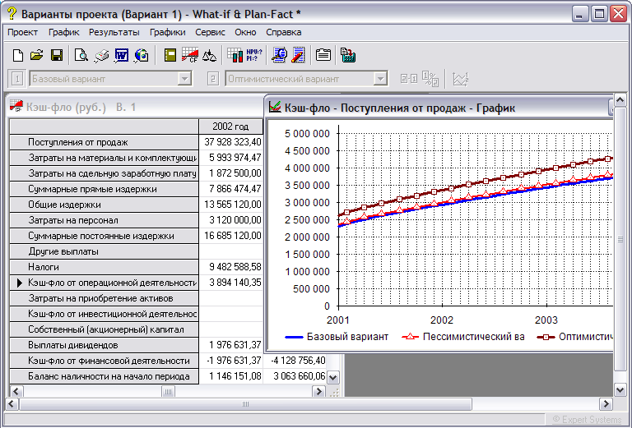

Рисунок 7. - What If & Plan Fact

При создании проекта задачей аналитика является поиск наилучшего варианта развития. В Project Expert предусмотрена возможность быстрого создания нескольких вариантов развития предприятия для их сравнения и выбора наилучшего. Для создания нового варианта достаточно задать в процентах величину отклонений исходных данных проекта, например объемов продаж различных продуктов, их цены, ставок налогов и т.п. Вы можете создать любое число вариантов развития и провести их сравнительный анализ не только по финансовым показателям и показателям эффективности инвестиций, но и по всему спектру данных финансовых отчетов, таблиц пользователя, детализации и анализа вариантов. Результаты анализа могут быть представлены в виде графиков.

В зависимости от величины и структуры компании ее экономическая деятельность может проводиться путем реализации не одного, а нескольких направлений, финансируемых из общего бюджета. В этом случае представляет интерес совместный анализ всех реализуемых компанией проектов, учет их возможной синергии, создание займовой мощности.

При использовании широких хозяйственно-экономических связей кооперации может возникнуть необходимость совместного анализа группы проектов разных компаний, связанных по каким-либо критериям.

Для работы по объединению проектов в пакете Project Expert Professional предназначен отдельный модуль - Project Integrator.

В Project Integrator пользователь определяет эффективность инвестиций в группу проектов по интегральным показателям, рассчитанным на основе консолидированных прогнозных финансовых отчетов. При работе с группой проектов система позволяет не просто суммировать их данные, но и создавать с использованием математических зависимостей различные формы консолидированной отчетности. Для этого предназначены таблицы пользователя. При создании отчетности в Integrator можно использовать данные из итоговых таблиц и таблиц пользователя, а также детальные результаты проведенных в системе расчетов любого интересующего вас проекта.

Под группой проектов в Project Integrator подразумевается некоторое множество взаимосвязанных проектов, разработанных при помощи Project Expert. Критерии, по которым проекты объединяются в группу, определяет пользователь. Проекты, добавляемые в группу, должны иметь одинаковые основные валюты и валюты для расчетов на внешнем рынке, а также единицы их измерения. Суммарная длительность проектов не должна превышать 100 лет.

В системе Project Expert решена проблема оценки рисков инвестиционных проектов путем:

* Статистического анализа
* Учета рисков в ставке дисконтирования

1. Статистический анализ

Имитационная модель денежных потоков обеспечивает возможность проведения анализа проекта с учетом рисков и неопределенностей его выполнения, то есть ряда неопределенных факторов: инфляции, курса валют, цен поставщиков и других.

Мощное, оптимизированное вычислительное ядро системы, способное производить тысячи пересчетов проекта, позволяет использовать для такого моделирования более эффективный, чем упрощенный однопараметрический метод анализа чувствительности, метод Монте-Карло (рисунок 8).

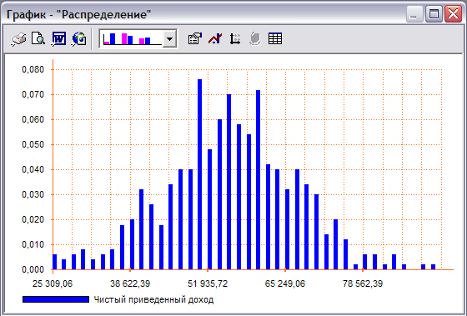

Рисунок 8. - Статистический анализ (метод Монте-Карло)

В Project Expert оценивается степень воздействия случайных факторов на показатели эффективности инвестиций в проект. Пользователь определяете, какие факторы рассматривать как неопределенные, указывает допустимый диапазон случайного изменения значений для каждого из них, задает количество пересчетов проекта со случайными значениями указанных факторов. В качестве факторов стоит выбрать некоррелирующие между собой показатели, например, или цену или объем продаж отдельных продуктов, ставки налогов, статьи затрат, объемы капитальных вложений и другие исходные данные проекта.

Далее Project Expert позволяет проанализировать полученную совокупность результатов статистическими методами, и определить степень риска, связанную с реализацией проекта. При использовании неопределенных данных пользователь получает не только оценку эффективности проекта, но и возможный интервал ее колебаний, количественные характеристики неопределенности и устойчивости проекта.

1. Учет рисков в ставке дисконтирования.

Project Expert позволяет учесть риски проекта и в ставке дисконтирования (рисунок 9) – рассчитать ее по одной из трех моделей – WACC (средневзвешенной стоимости капитала), CAPM (модели оценки капитальных активов), CCM (модели кумулятивного построения).

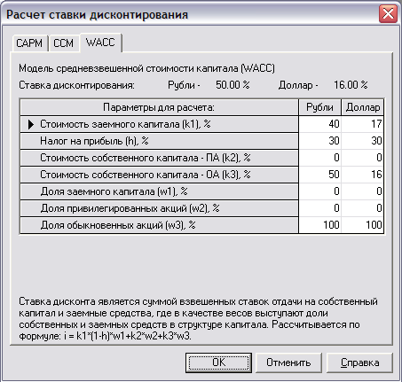

Рисунок 9. - Расчет ставки дисконтирования

Одним из способов обоснования участия в проекте для инвесторов является оценка возможности выхода из него как на периоде прогнозирования проекта, так и в дальнейшем. Сделать это позволяет «Оценка стоимости бизнеса».

Пользователь Project Expert может применять доходные методы: метод дисконтирования денежных потоков для оценки стоимости бизнеса на различные моменты проекта, на прогнозном и на постпрогнозном периодах (рисунок 10).

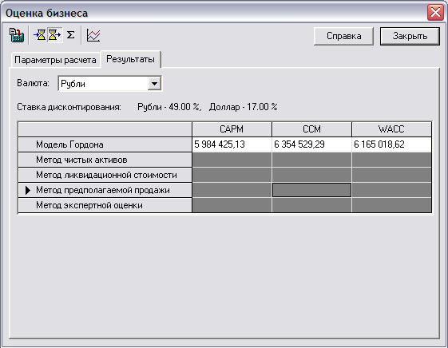

Рисунок 10. - Оценка бизнеса на прогнозном и постпрогнозном периоде

Для оценки стоимости на постпрогнозном периоде в программе реализованы пять методов: модель Гордона (рисунок 11), метод чистых активов, ликвидационной стоимости, предполагаемой продажи, экспертной оценки.

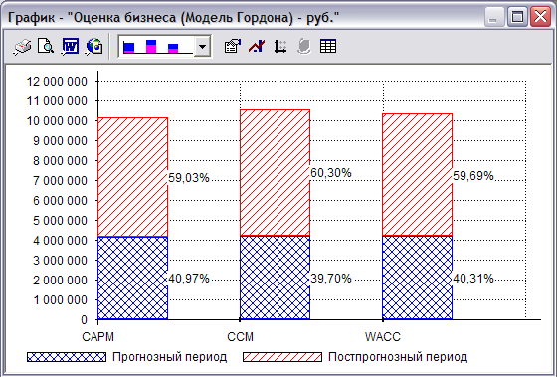

Рисунок 11. - Оценка бизнеса (Модель Гордона)

Сравнительный метод оценки стоимости бизнеса также реализован в Project Expert: для определения будущих доходов акционеров - дивидендов и планируемой цены продажи акций, прогнозная стоимость компании может быть определена с использованием широкого набора встроенных мультипликаторов (рисунок 12). Предусмотрена возможность создания собственных доходных, балансовых и натуральных показателей.

Project Expert позволяет выполнить для акционеров подбор размеров пакетов акций с учетом как сроков владения ими, так и требуемой доходности на вложенный капитал.

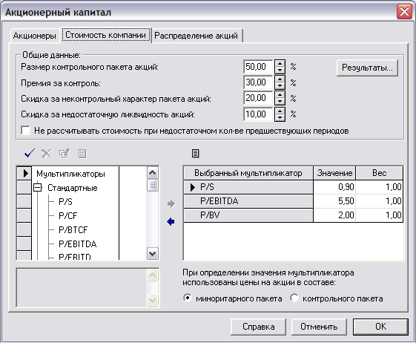

Рисунок 12. - Стоимость компании. Сравнительный метод

Удобство ввода данных обеспечивается в системе хорошо структурированным, дружественным интерфейсом и различными сервисными функциями, особенно полезными начинающим пользователям.

Часто необходимо подготовить краткое заключение по результатам проведенного анализа. Это удобно реализовано в Project Expert. Система автоматически формирует ряд экспертных заключений (рисунок 13), включая заключение по анализу безубыточности.

К тому же реализованный в системе механизм позволяет не только использовать встроенные заключения, но и самостоятельно создавать по результатам анализа проекта шаблоны для собственных экспертных заключений, используя для этого все итоговые и дополнительно вводимые данные.

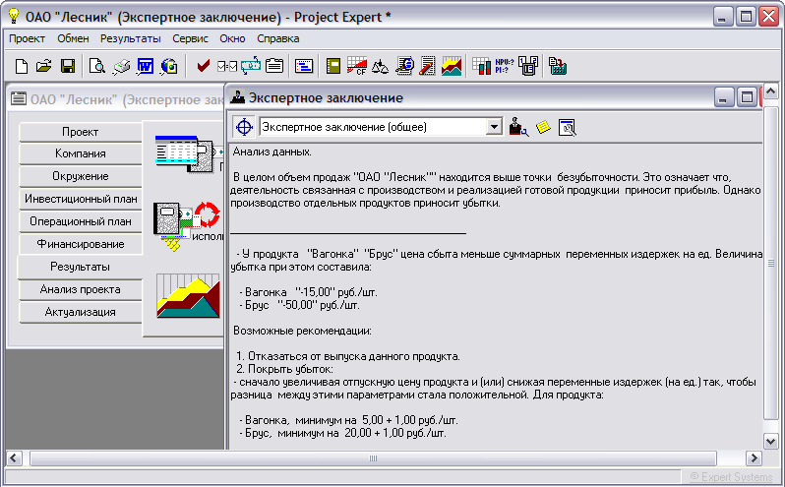

Рисунок 13. - Экспертное заключение

С помощью модуля "Анализ изменений" (рисунок 14) можно оценить, как внесенные изменения исходных данных проекта повлияют на его результаты, и вернуться, в случае необходимости, к предыдущему варианту расчета.

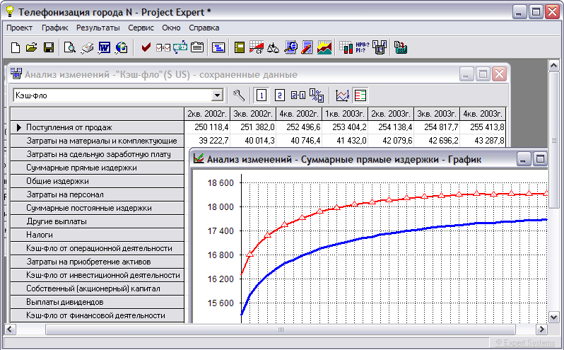

Рисунок 14. - Анализ изменений

В системе удобно создавать большие таблицы пользователя на основе данных всех итоговых таблиц. Для этого используются прототипы расчетных формул. Применение автосоздаваемых таблиц (рисунок 15) позволяет быстро ввести шаблоны формул в разные строки таблицы пользователя, а затем преобразовать их в стандартную таблицу с различными расчетными формулами для каждой строки. При формировании пользовательских таблиц можно теперь использовать также данные баланса, характеризующего состояние предприятия на момент начала проекта.

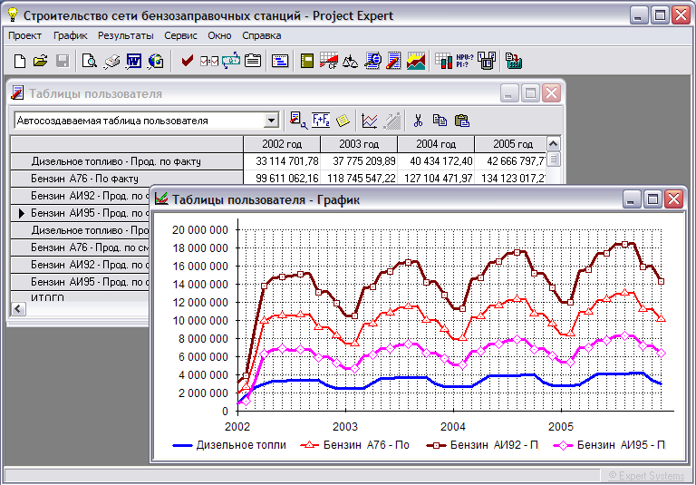

Рисунок 15. - Автосоздаваемые таблицы пользователя в Project Expert

В Project Expert встроенный "Мастер проектов" позволяет вам быстро создавать новый проект, учитывая особенности предприятия, отрасли и решаемой задачи. Следуя вашему выбору, система подключает заготовки списков налогов, наборы итоговых таблиц и графиков.

Оперативное изменение параметров исходных данных обеспечивает сервисная функция "Редактирование по шаблону". Она освобождает от рутинных операций на этапе ввода и редактирования не только перечня продукции, но и других исходных данных проекта.

Сервисная функция "Пересчет валют" (рисунок 16) помимо укрупненного анализа результатов проекта в зависимости от валют выплат и поступлений позволяет быстро пересчитать поступления и выплаты из одной валюты в другую.

Применяя ее, можно описать схемы комбинированных платежей: задать либо процент перевода суммы одной валюты в другую, либо распределение в процентах платежа между двумя валютами.

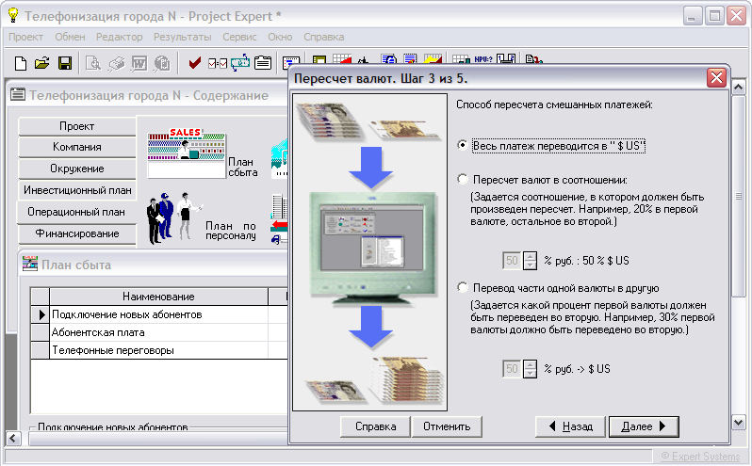

Рисунок 16. - Пересчет валют

Project Expert - современный инструмент для работы с инвестиционными проектами позволяет получить стратегическое преимущество в получении кредитов, привлечении инвестиций, выборе партнеров по бизнесу и в создании планов перспективного развития предприятия.